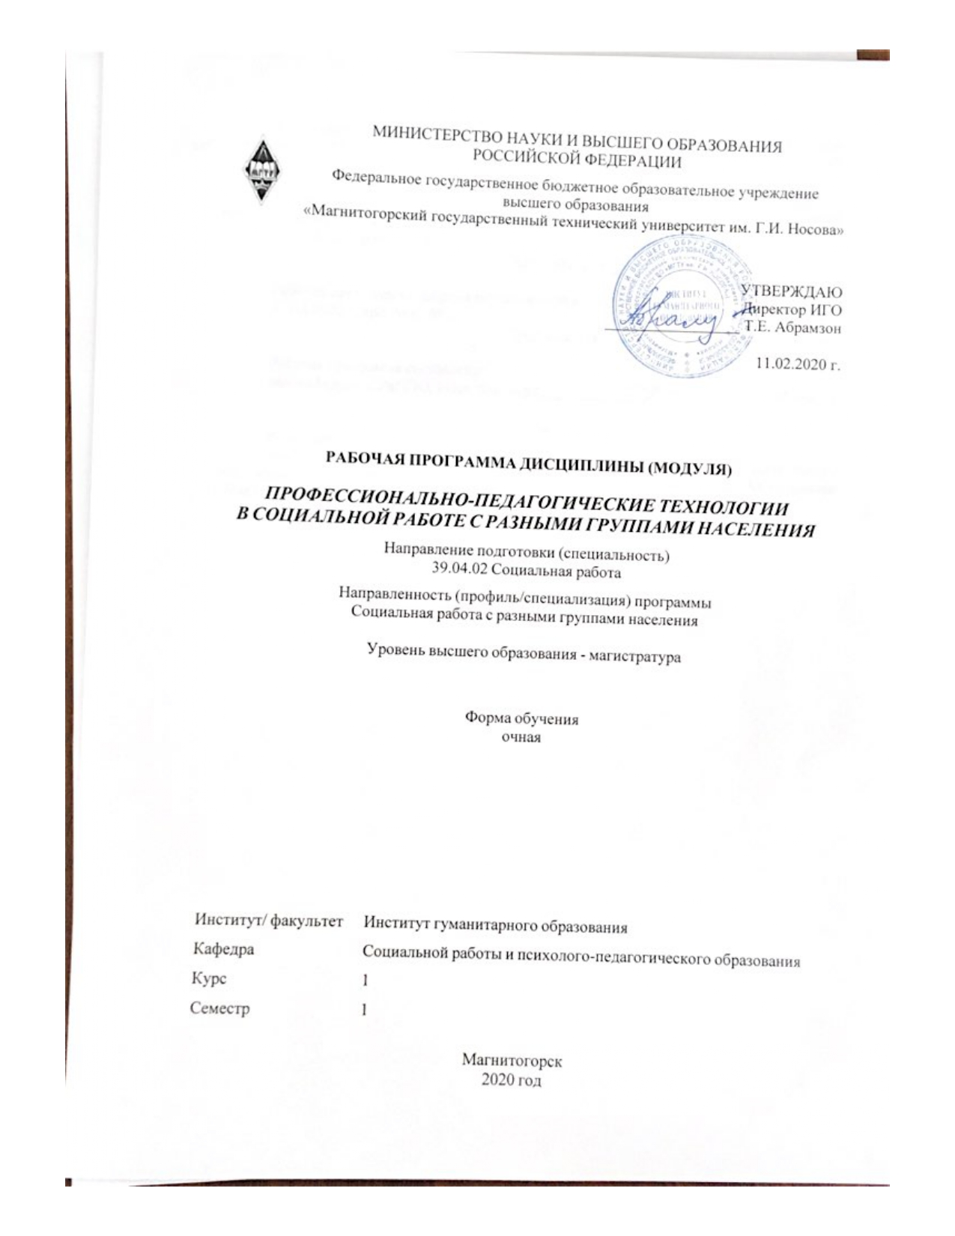

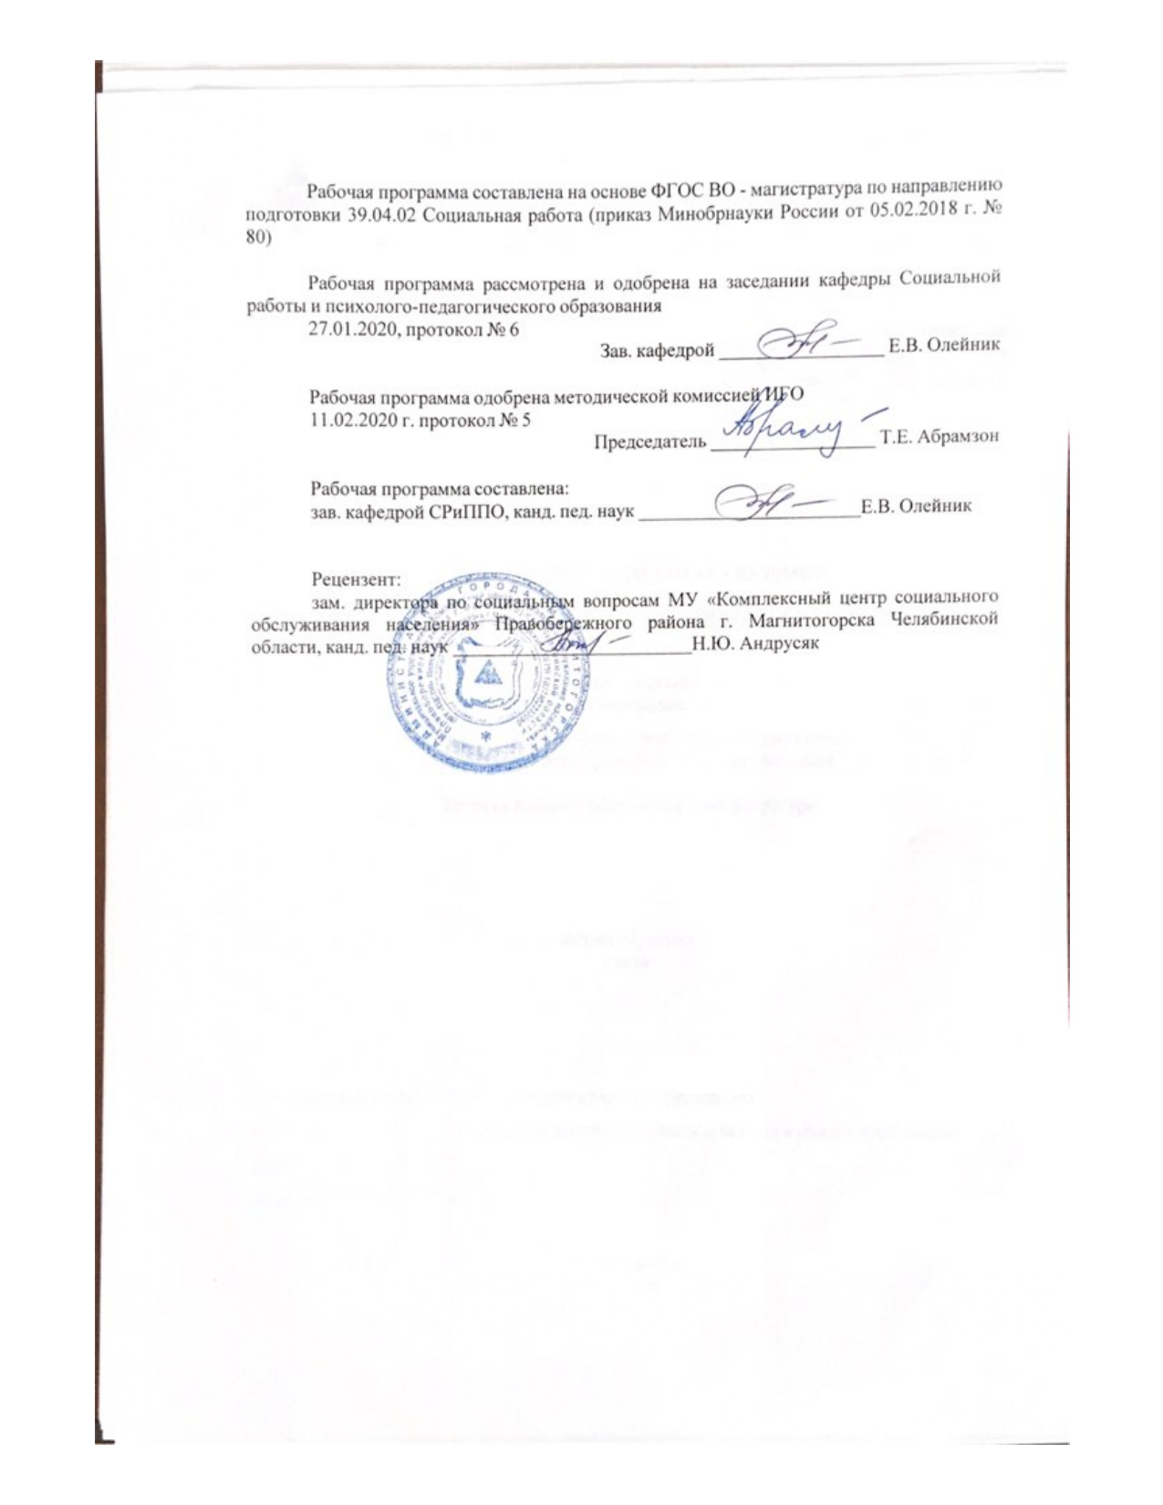

|  |  |
| --- | --- |
| **Лист** **актуализации** **рабочей** **программы** | |
|  |  |
|  | |
|  |  |
|  | |
|  |  |
| Рабочая программа пересмотрена, обсуждена и одобрена для реализации в 2021 - 2022 учебном году на заседании кафедры Социальной работы и психолого-педагогического образования | |
|  |  |
|  | Протокол от __ __________ 20__ г. № __  Зав. кафедрой _________________ Е.В. Олейник |
|  |  |
|  | |
|  |  |
|  | |
|  |  |
| Рабочая программа пересмотрена, обсуждена и одобрена для реализации в 2022 - 2023 учебном году на заседании кафедры Социальной работы и психолого-педагогического образования | |
|  |  |
|  | Протокол от __ __________ 20__ г. № __  Зав. кафедрой _________________ Е.В. Олейник |

|  |  |
| --- | --- |
| **1** **Цели** **освоения** **дисциплины** **(модуля)** | |
| Целями освоения дисциплины «Профессионально-педагогические технологии в социальной работе с разными группами населения» являются:  – знакомство с теоретическими основами курса «Профессионально-педагогические технологии в социальной работе с разными группами населения»;  – развитие умений использования комплекса профессионально-педагогических технологий для решения профессиональных задач;  – овладение опытом и навыками реализации профессионально-педагогических технологий в социальной работе с разными группами населения. | |
|  |  |
| **2** **Место** **дисциплины** **(модуля)** **в** **структуре** **образовательной** **программы** | |
| Дисциплина Профессионально-педагогические технологии в социальной работе с разными группами населения входит в часть учебного плана формируемую участниками образоватеьлных отношений образовательной программы.  Для изучения дисциплины необходимы знания (умения, владения), сформированные в результате изучения дисциплин/ практик: | |
| Для изучения дисциплины необходимы знания (умения, владения), сформированные в результате изучения дисциплин «Информационные технологии в социальной сфере», «Социальное проектирование и моделирование». | |
| Знания (умения, владения), полученные при изучении данной дисциплины будут необходимы для изучения дисциплин/практик: | |
| Теория и практика социальной работы с разными группами населения | |
| Теория и практика социальной работы с пожилыми людьми и инвалидами | |
| Теория и практика социальной работы с семьями различных типов | |
| Технологии социальной работы с разными группами населения | |
|  |  |
| **3** **Компетенции** **обучающегося,** **формируемые** **в** **результате** **освоения**  **дисциплины** **(модуля)** **и** **планируемые** **результаты** **обучения** | |
| В результате освоения дисциплины (модуля) «Профессионально-педагогические технологии в социальной работе с разными группами населения» обучающийся должен обладать следующими компетенциями: | |
| Код индикатора | Индикатор достижения компетенции |
| ПК-3 Способен к преподаванию по программам бакалавриата и ДПП, ориентированным на соответствующий уровень квалификации | |
| ПК-3.1 | Проводит учебные занятия по программам бакалавриата и ДПП |
| ПК-3.2 | Организует научно-исследовательскую, проектную деятельность и самостоятельную работу обучающихся по программам бакалавриата и ДПП |
| ПК-3.3 | Контролирует и оценивает освоение обучающимися учебных курсов, дисциплин (модулей) программ бакалавриата и ДПП |

|  |  |  |  |  |  |  |  |  |  |
| --- | --- | --- | --- | --- | --- | --- | --- | --- | --- |
|  | **4.** **Структура,** **объём** **и** **содержание** **дисциплины** **(модуля)** | | | | | | | | |
| Общая трудоемкость дисциплины составляет 3 зачетных единиц 108 акад. часов, в том числе:  – контактная работа – 18,1 акад. часов:  – аудиторная – 18 акад. часов;  – внеаудиторная – 0,1 акад. часов  – самостоятельная работа – 89,9 акад. часов;  Форма аттестации - зачет | | | | | | | | | |
|  |  |  |  |  |  |  |  |  |  |
| Раздел/ тема  дисциплины | | Семестр | Аудиторная  контактная работа  (в акад. часах) | | | Самостоятельная работа студента | Вид самостоятельной  работы | Форма текущего контроля успеваемости и  промежуточной аттестации | Код компетенции |
| Лек. | лаб.  зан. | практ. зан. |
| 1. Теоретические основы профессионально-педагогических технологий в социальной работе | | |  | | | | | | |
| 1.1 Взаимосвязь социальной педагогики и социальной работы | | 1 |  |  | 2 | 8 | Подготовка к практическому занятию  Работа с электронными библиотеками | Практические занятия  Устный опрос | ПК-3.1, ПК-3.2, ПК-3.3 |
| 1.2 Социально-педагогический процесс и его структура | |  |  | 1 | 8 | Подготовка к практическому занятию  Поиск дополнительной информации по теме | Практические занятия  Устный опрос | ПК-3.1, ПК-3.2, ПК-3.3 |
| 1.3 Социально-педагогические технологии | |  |  | 2 | 8 | Подготовка к практическому занятию  Поиск дополнительной информации по теме (работа со словарями) | Практические занятия  Устный опрос | ПК-3.1, ПК-3.2, ПК-3.3 |
| 1.4 Педагогические принципы в социальной работе | |  |  | 1 | 8 | Подготовка к практическому занятию  Работа с электронными библиотеками | Практические занятия  Устный опрос | ПК-3.1, ПК-3.2 |
| Итого по разделу | | |  |  | 6 | 32 |  |  |  |
| 2. Практика профессионально-технологической деятельности в социальной работе с разными группами населения | | |  | | | | | | |
| 2.1 Профессионально-педагогические технологии в социальной работе с семьей | | 1 |  |  | 2 | 8,9 | Подготовка к практическому занятию  Выполнение индивидуальног о задания | Практические занятия  Проверка индивидуальных заданий | ПК-3.1, ПК-3.2, ПК-3.3 |
| 2.2 Профессионально-педагогические технологии в работе с детьми, оставшимися без попечения родителей, беспризорными детьми и подростками | |  |  | 2 | 8 | Подготовка к практическому занятию  Выполнение индивидуальног о задания | Практические занятия  Проверка индивидуальных заданий | ПК-3.1, ПК-3.2, ПК-3.3 |
| 2.3 Профессионально-педагогические технологии в работе с детьми с особыми нуждами (инвалидами) | |  |  | 2 | 11 | Подготовка к практическому занятию  Выполнение индивидуальног о задания | Практические занятия  Проверка индивидуальных заданий | ПК-3.1, ПК-3.2, ПК-3.3 |
| 2.4 Профессионально-педагогические технологии в работе с гражданами пожилого возраста | |  |  | 2 | 10 | Подготовка к практическому занятию  Выполнение индивидуальног о задания | Практические занятия  Проверка индивидуальных заданий | ПК-3.1, ПК-3.2, ПК-3.3 |
| 2.5 Профессионально-педагогические технологии в работе с детьми с девиант-ным поведением | |  |  | 2 | 10 | Подготовка к практическому занятию  Выполнение индивидуальног о задания | Практические занятия  Проверка индивидуальных заданий | ПК-3.1, ПК-3.2, ПК-3.3 |
| 2.6 Профессионально-педагогические технологии в социальной работе с молодежью | |  |  | 2 | 10 | Подготовка к практическому занятию  Выполнение индивидуальног о задания | Практические занятия  Проверка индивидуальных заданий | ПК-3.1, ПК-3.2, ПК-3.3 |
| Итого по разделу | | |  |  | 12 | 57,9 |  |  |  |
| Итого за семестр | | |  |  | 18 | 89,9 |  | зачёт |  |
| Итого по дисциплине | | |  |  | 18 | 89,9 |  | зачет |  |

|  |
| --- |
| **5** **Образовательные** **технологии** |
|  |
| 1. Традиционные образовательные технологии ориентируются на организацию образовательного процесса, предполагающую трансляцию знаний от преподавателя к студенту:  Информационная лекция – последовательное изложение материала в дисциплинарной логике, осуществляемое преимущественно вербальными средствами.  Семинар – беседа преподавателя и студентов, обсуждение заранее подготовленных сообщений с единым перечнем рекомендуемой литературы.  2. Технологии проблемного обучения – организация образовательного процесса, которая предполагает постановку проблемных вопросов, создание учебных проблемных ситуаций для стимулирования познавательной деятельности студентов:  Проблемная лекция – изложение материала, предполагающее постановку проблемных и дискуссионных вопросов.  Практическое занятие в форме практикума – организация учебной работы, направленная на решение комплексной учебно-познавательной задачи.  Практическое занятие на основе кейс-метода – обучение в контексте моделируемой ситуации, воспроизводящей реальные условия деятельности.  3. Игровые технологии – организация образовательного процесса, основанная на реконструкции моделей поведения в рамках предложенных сценарных условий:  Учебная игра – форма воссоздания предметного и социального содержания будущей профессиональной деятельности специалиста.  Деловая игра – моделирование различных ситуаций, связанных с выработкой и принятием совместных решений, обсуждением вопросов в режиме «мозгового штурма».  Ролевая игра – имитация или реконструкция моделей ролевого поведения в предложенных сценарных условиях.  4. Технологии проектного обучения – организация образовательного процесса в соответствии с алгоритмом поэтапного решения проблемной задачи или выполнения учебного задания.  Типы проектов:  Исследовательский проект – структура приближена к формату научного исследования (доказательство актуальности темы, определение научной проблемы, предмета и объекта исследования, целей и задач, методов, источников, выдвижение гипотезы, обобщение результатов, выводы, обозначение новых проблем).  Творческий проект, как правило, не имеет детально проработанной структуры; учебно-познавательная деятельность студентов осуществляется в рамках рамочного задания, подчиняясь логике и интересам участников проекта, жанру конечного результата (газета, фильм, праздник, издание, экскурсия и т.п.).  Информационный проект – учебно-познавательная деятельность с ярко выраженной эвристической направленностью (поиск, отбор и систематизация информации о каком-то объекте, ознакомление участников проекта с этой информацией, ее анализ и обобщение для презентации более широкой аудитории).  5. Интерактивные технологии – организация образовательного процесса, которая предполагает активное и нелинейное взаимодействие всех участников, достижение на этой основе личностно значимого для них образовательного результата.  Формы учебных занятий с использованием специализированных интерактивных технологий:  Лекция «обратной связи» – лекция–провокация (изложение материала с заранее запланированными ошибками), лекция-беседа, лекция-дискуссия, лекция-прессконференция. |

|  |  |  |  |  |
| --- | --- | --- | --- | --- |
| Семинар-дискуссия – коллективное обсуждение какого-либо спорного вопроса, проблемы, выявление мнений в группе (межгрупповой диалог, дискуссия как спор-диалог). | | | | |
|  |  |  |  |  |
| **6** **Учебно-методическое** **обеспечение** **самостоятельной** **работы** **обучающихся** | | | | |
| Представлено в приложении 1. | | | | |
|  |  |  |  |  |
| **7** **Оценочные** **средства** **для** **проведения** **промежуточной** **аттестации** | | | | |
| Представлены в приложении 2. | | | | |
|  |  |  |  |  |
| **8** **Учебно-методическое** **и** **информационное** **обеспечение** **дисциплины** **(модуля)** | | | | |
| **а)** **Основная** **литература:** | | | | |
| 1. Основы проектирования педагогической технологии. Взаимосвязь теории и прак-тики: Уч. мет. пос. / Пашкевич А.В. – 3 изд., испр. и доп. [Электронный ресурс]. – М.: ИЦ РИОР, НИЦ ИНФРА-М, 2018. – 194 с. – Режим доступа: <http://znanium.com/catalog/product/975782>.  2. Педагогические технологии : учебник / Д.Г. Левитес. — М. : ИНФРА-М, 2019. — 403 с. –www.dx.doi.org/10.12737/19993. – Режим доступа: <http://znanium.com/catalog/product/1027031>. | | | | |
|  |  |  |  |  |
| **б)** **Дополнительная** **литература:** | | | | |
| 1. Теория и практика социальной работы с разными группами населения [Электрон-ный ресурс] : учебное пособие / [Н. Ю. Андрусяк, Б. Т. Ищанова, Е. В. Олейник и др.] ; МГТУ. - Магнитогорск : МГТУ, 2017. - 1 электрон. опт. диск (CD-ROM). - Режим доступа: [https://magtu.informsystema.ru/uploader/fileUpload?name=3181.pdf&show=dcatalogues/1/1136618/3181.pdf&view=true.](https://magtu.informsystema.ru/uploader/fileUpload?name=3181.pdf&show=dcatalogues/1/1136618/3181.pdf&view=true.%20) - Макрообъект.  2. Потрикеева О. Л. Моделирование и проектирование в социальной и психолого-педагогической работе [Электронный ресурс] : учебное пособие / О. Л. Потрикеева, Е. В. Олейник, Б. Т. Ищанова ; МГТУ. - Магнитогорск : МГТУ, 2017. - 1 электрон. опт. диск (CD-ROM). - Режим доступа: [https://magtu.informsystema.ru/uploader/fileUpload?name=3406.pdf&show=dcatalogues/1/1139712/3406.pdf&view=true.](https://magtu.informsystema.ru/uploader/fileUpload?name=3406.pdf&show=dcatalogues/1/1139712/3406.pdf&view=true.%20) - Макрообъект. - ISBN 978-5-9967-0999-1. | | | | |
|  |  |  |  |  |
| **в)** **Методические** **указания:** | | | | |
| Методические указания для студентов по подготовке к учебной и научно-исследовательской работе. Сост. Е.В. Олейник, С.Н. Испулова, С.А. Бурилкина. Магнитогорск: Изд-во Магнитогорск. гос. техн. ун-та им. Г.И. Носова, 2019. 46 с. | | | | |
|  |  |  |  |  |
| **г)** **Программное** **обеспечение** **и** **Интернет-ресурсы:** | | | | |
|  | | | | |
|
|  |  |  |  |  |
| **Программное** **обеспечение** | | | | |
|  | Наименование ПО | № договора | Срок действия лицензии |  |
|  | MS Windows 7 Professional(для классов) | Д-1227-18 от 08.10.2018 | 11.10.2021 |  |
|  | MS Office 2007 Professional | № 135 от 17.09.2007 | бессрочно |  |

|  |  |  |  |  |
| --- | --- | --- | --- | --- |
|  | FAR Manager | свободно распространяемое ПО | бессрочно |  |
|  | 7Zip | свободно распространяемое ПО | бессрочно |  |
|  |  |  |  |  |
| **Профессиональные** **базы** **данных** **и** **информационные** **справочные** **системы** | | | | |
|  | Название курса | | Ссылка |  |
|  | Национальная информационно-аналитическая система – Российский индекс научного цитирования (РИНЦ) | | URL: https://elibrary.ru/project_risc.asp |  |
|  | Поисковая система Академия Google (Google Scholar) | | URL: https://scholar.google.ru/ |  |
|  | Информационная система - Единое окно доступа к информационным ресурсам | | URL: http://window.edu.ru/ |  |
|  | Электронные ресурсы библиотеки МГТУ им. Г.И. Носова | | http://magtu.ru:8085/marcweb2/Default.asp |  |
| **9** **Материально-техническое** **обеспечение** **дисциплины** **(модуля)** | | | | |
|  |  |  |  |  |
| Материально-техническое обеспечение дисциплины включает: | | | | |
| Учебные аудитории для проведения практических занятий, групповых и индивидуальных консультаций, текущего контроля и промежуточной аттестации:  мультимедийные средства хранения, передачи и представления информации; комплекс заданий для проведения промежуточных и рубежных контролей.  Помещения для самостоятельной работы обучающихся: персональные компьютеры с пакетом MS Office, выходом в Интернет и с доступом в электронную информационно-образовательную среду университета. | | | | |
|

Приложение 1

# Учебно-методическое обеспечение самостоятельной работы обучающихся

**Задание для выполнения самостоятельной индивидуальной работы по дисциплине**

1. Выбрать тему индивидуальной работы в соответствии с темой диссертационного исследования.
2. Разработать образовательный проект в соответствии с выбранной темой и объектом.
3. Разработать методические материалы для образовательного проекта.
4. Оформить образовательный проект в соответствии с требованиями оформления проекта.

**Структура образовательного проекта**

1. Титульный лист

2. Краткая аннотация проекта (не более 0,5 стр.)

3. Обоснование необходимости проекта (анализ проблемной ситуации через определение противоречий существующей практики; актуальность проекта для работников или клиентов учреждения; степень адекватности педагогического проекта современным целям, задачам, логике развития образования).

4. Цели и задачи проекта (определение конкретных целей, которые ставятся для решения поставленной проблемы, а также задач, которые будут решаться для достижения поставленной цели).

5. Основное содержание проекта (описание путей и методов достижения поставленных целей, выработка механизма реализации проекта, каким образом будет распространяться информация о проекте и т. д.).

6. Ресурсы (временные, информационные, интеллектуальные (экспертные), человеческие (кадровые), организационные («административный» ресурс), материально-технические, финансовые).

7. Партнеры.

8. Целевая аудитория (принципы отбора, отбор участников; целевая группа, на которую рассчитан проект, предполагаемое количество участников проекта, их возраст и социальный статус).

9. План реализации проекта (план-график подготовки, этапы и сроки реализации проекта с намеченными мероприятиями, указанием дат и ответственных за каждое мероприятие).

10. Ожидаемые результаты и социальный эффект (результаты-продукты, т.е. новые, как правило, материальные объекты, которые появятся в ходе реализации проекта (книга, фильм, методическая разработка, выставка, новая образовательная программа и т. д.) и/или результаты-эффекты, т.е. социальные, культурные, психологические изменения, которые произойдут вследствие реализации проекта. И результаты-продукты, и результаты-эффекты должны быть измеримы. Степень достижения поставленных целей и задач – количественная и качественная оценка результатов. Критерии оценки эффективности. Возможные последействия реализации проекта).

11. Перспективы дальнейшего развития проекта (возможность дальнейшего продолжения проекта, расширение территории, контингента участников, организаторов, возможность развития содержания и т. д.) Указание ресурсов для дальнейшего продолжения проекта.

12. Литература.

13. В приложениях к проекту можно представить:

* учебно-тематические планы;
* структуру раздаточных материалов;
* тематику /примерную структуру/ тираж/ объем публикаций/печатных материалов;
* структуру/ перечень разделов, создаваемых интернет-ресурсов;
* примерную структуру/ объем/ методику/ инструментарий/ исследования;
* тематику/ примерную программу/ аудиторию конференций/ круглых столов;
* тематику/объем консультаций.

Перечень тем для подготовки к практическим занятиям

1.1 Взаимосвязь социальной педагогики и социальной работы

1.2. Социально-педагогический процесс и его структура

1.3. Социально-педагогические технологии

1.4. Педагогические принципы в социальной работе

2.1. Профессионально-педагогические технологии в социальной работе с семьей

2.2. Профессионально-педагогические технологии в работе с детьми, оставшимися без попечения родителей, беспризорными детьми и подростками

2.3. Профессионально-педагогические технологии в работе с детьми с особыми нуждами (инвалидами)

2.4. Профессионально-педагогические технологии в работе с гражданами пожилого возраста

2.5. Профессионально-педагогические технологии в работе с детьми с девиантным поведением

2.6. Профессионально-педагогические технологии в социальной работе с молодежью

**Комплект тестовых заданий для самостоятельной проверки знаний**

**1.** *При каком подходе сущность социализации личности трактуется как адаптация человека в общество, как процесс и результат становления человека социальным существом?*

1. индивидуальном
2. субъективном
3. субъект-объектном
4. субъект-субъектном

**2.** *Самоизменение человека в процессе социализации:*

1. процесс изменения личности под влиянием факторов социализации;
2. процесс и результат осознанных, целенаправленных и успешных усилий человека, направленных на то, чтобы стать иным;
3. развитие и самосовершенствование, преобразование имеющихся черт, знаний, задатков личности;
4. результат социализации.

**3.** *Социальное воспитание это:*

1. процесс передачи знания из поколения в поколение;
2. влияние на человека с целью формирования личности, развития ее качеств в соответствии с требованиями жизни;
3. процесс, помогающий человеку самосовершенствоваться, достигать успеха в определенной жизненной ситуации, уметь ориентироваться в общественных отношениях;
4. специально организованный процесс взращивания человека планомерным созданием условий для целенаправленного, позитивного развития и духовно-ценностной ориентации в окружающей социальной среде, формирование социально значимых качеств необходимых для успешной социализации.

**4.** *Социальная адаптация это:*

1. процесс приспособления индивида к условиям социальной среды;
2. это явление приспособленности индивида к условиям социальной среды;
3. это результат приобщения индивида к условиям социальной среды;
4. это процесс социализации индивида

**5.** *Агенты социализации*:

1. Космос, планета, мир, которые в той или иной мере влияют на социализацию всех жителей Земли;
2. Люди, в непосредственном взаимодействии с которыми протекает жизнь человека;
3. Виды и типы отношений в основных сферах жизнедеятельности человека- общении, игре, спорте ит.д.;
4. Окружающие человека продукты материальной культуры.

**6.** *Демографический параметр семьи включает в себя:*

1. условия проживания;
2. имущественные характеристики;
3. участие в жизни общества и образовательный уровень родителей;
4. структура семьи.

**7.** *Результатами обособления человека в процессе социализации являются:*

1. потребности человека иметь собственные взгляды и наличие таковых;
2. способность противостоять тем жизненным ситуациям, которые мешают самоизменению, самоопределению, самореализации, самоутверждению;
3. согласование самооценок и притязаний человека с его возможностями и с реалиями социальной среды;
4. потребности иметь собственные привязанности.

**8.** *Успешная социализация понимается как:*

1. определенный баланс между адаптацией человека в обществе и обособлением его в нем;
2. становление самосознания личности, ее самоопределение в актуальной жизни и на перспективу, самореализация и самоутверждение, которое на каждом возрастном этапе имеют специфическое содержание;
3. относительно осмысленное и целенаправленное взращивание человека, более или менее способствующее его адаптации в обществе и создающее условия для его обособления;
4. достижение человеком субъективной удовлетворенности и процессом самореализации.

**9.** *К мезофакторам социализации относят:*

1. страна, государство, общество;
2. семья, домашний очаг;
3. космос. планета;
4. тип поседения, субкультура.

**10.** *Семья как институт социализации обеспечивает процесс, который направлен на*

1. усвоение ценностной системы собственных представлений;
2. развитие и адаптацию ребенка в обществе;
3. усвоение основных социальных знаний и социального опыта;
4. освоение различных социальных ролей.

**11.***Основными институтами социализации являются:*

1. образование,культура,религия,общество;
2. культура, армия, государство, общество;
3. религия, семья, культура, образование.

**12.** *Социальная педагогика как учебный предмет имеет своей задачей:*

1. накопить знания. Составить наиболее полную картину, изучаемых ею процессов и явлений в современном обществе;
2. выявить условия эффективного совершенствования социально-педагогического влияния на процесс социализации;
3. разработать цели совершенствования социально-педагогических процессов, создающих благоприятные условия для развития личности и ее самореализации;
4. охарактеризовать будущим педагогам социально-педагогическую действительность.

**13**. *Социально-педагогическая деятельность представляет собой:*

1. разновидность профессиональной деятельности, направленная на оказание помощи ребенку в процессе его социализации, освоении им социо-культурного опыта и на создание условий для его самореализации в обществе;
2. разновидность профессиональной деятельности, направленная на передачу социо-культурного опыта посредством обучения и воспитания;
3. разновидность профессиональной деятельности, направленной на осуществление социальной реабилитации детей, имеющих те, или иные отклонения в развитии;
4. посредническая деятельность во взаимоотношениях ребенка со средой, способствующая становлению и развитию ребенка.

**14.** *Среди механизмов социализации выделяют*:

1. импритинг, подражание, рефлексию, идентификацию, экзистенциальный нажим;
2. идентификацию и обособление личности;
3. закономерную смену фаз адаптации, индивидуализации и интеграции в процессе развития личности;
4. прогресивную взаимную приспособляемость между активным, растущим человеком и изменяющимися условиями, в которых он живет.

**15.** *В педагогике имеет место процесс ----------------------- социализации:*

1. ориентированной;
2. целенаправленной;
3. авторитарной;
4. демократической;

**16**. *Социализация это процесс, в котором личность ----------------- социальный опыт:*

1. приобретает;
2. усваивает и воспроизводит;
3. копирует;
4. изучает.

Приложение 2

# Оценочные средства для проведения промежуточной аттестации

|  |  |  |
| --- | --- | --- |
| Код индикатора | Индикатор достижения компетенции | Оценочные средства |
| **ПК-3: Способен к преподаванию по программам бакалавриата и ДПП, ориентированным на соответствующий уровень квалификации** | | |
| ПК-3.1 | Проводит учебные занятия по программам бакалавриата и ДПП | **Теоретические вопросы**   1. Особенности организации образовательного процесса по программам бакалавриата и ДПП. 2. Преподаваемую область научного знания и (или) профессиональной деятельности. 3. Возрастные особенности обучающихся; педагогические, психологические и методические основы развития мотивации, организации и контроля учебной деятельности на занятиях различного вида, 4. Современные образовательные технологии профессионального образования. 5. Новые методы и технологии обучения. 6. Основы самоорганизации и самообразования специалистов по социальной работе. 7. Способы освоения нового содержания деятельности для повышения эффективности своего труда.   **Задание**  Разработать учебное занятие, включающее:   * выполнение деятельности и (или) демонстрацию элементов деятельности, осваиваемой обучающимися, и (или) выполнить задания, предусмотренные программой учебного курса, дисциплины (модуля), * использование педагогически обоснованных форм, методов и приемов организации деятельности обучающихся, применить современные технические средства обучения и образовательные технологии, в том числе при необходимости осуществлять электронное обучение, использовать дистанционные образовательные технологии, информационно-коммуникационные технологии, электронные образовательные и информационные ресурсы, * установление педагогически целесообразных взаимоотношениий с обучающимися. * провести учебное занятие по программам бакалавриата и ДПП   **Задание**   1. Составьте перечень новых методов и технологий повышения эффективности труда, выбрав учреждение социальной защиты и категорию населения. 2. Выберите трудовую функцию из профессионального стандарта специалиста по социальной работе, определите перечень необходимых методов и технологий для реализации этой функции и определите перечень направлений, в которых специалисту необходимо повысить свою профессиональную квалификацию.   Постройте алгоритм освоения нового содержания деятельности специалиста по социальной работе (специалиста по работе с семьей) для повышения эффективности своего труда.  **Задание**   1. Разработайте для себя программу на ближайшие 5 лет самостоятельного обучения новым методам и технологиям, освоения нового содержания деятельности для повышения эффективности своего труда, выбрав:   – виды обучения (курсы повышения квалификации, профессиональное обучение, профессиональная переподготовка…);  – сроки;  – форму обучения.   1. Разработайте по выбранной Вами теме (ориентируясь на тему магистерской диссертации) учебно-методическое пособие (или научно-методическую публикацию, или рекомендации по вопросам организации социального обсуживания). |
| ПК-3.2 | Организует научно-исследовательскую, проектную деятельность и самостоятельную работу обучающихся по программам бакалавриата и ДПП | **Теоретические вопросы**   1. Теоретические основы и технологии организации научно-исследовательской и проектной деятельности. 2. Требования к оформлению проектных и исследовательских работ. 3. Цели и задачи деятельности по сопровождению профессионального самоопределения обучающихся по программам бакалавриата и (или) ДПП. 4. Структура и характеристика социально-педагогического процесса 5. Пути совершенствования социально-педагогического процесса. 6. Характеристика понятий: человек, индивидуум, личность, индивидуальность. 7. Порядок организации и осуществления образовательной деятельности по основным общеобразовательным программам. 8. Федеральный государственный образовательный стандарт основного общего образования. 9. ФГОС «Социальная работа» (бакалавриат, магистратура). 10. Профессиональные стандарты в области социального обслуживания.   **Задание**   * Сформулировать темы проектных, исследовательских работ обучающихся по программам бакалавриата и (или) ДПП, * Оказать методическую помощь обучающимся в выборе темы и выполнении основных этапов проектных, исследовательских работ с учетом рекомендаций специалиста более высокой квалификации, * Использовать средства педагогической поддержки профессионального самоопределения и профессионального развития обучающихся, проводить консультации по этим вопросам на основе наблюдения за освоением обучающимися профессиональной компетенции. * Воспользоваться методами организации научно-исследовательской, проектной и иной деятельности обучающихся по программам бакалавриата и (или) ДПП. * Применить методыи организации самостоятельной работы обучающихся по программам бакалавриата и ДПП. * Продемонстрировать навыки консультирования обучающихся и их родителей (законных представителей) по вопросам профессионального самоопределения, профессионального развития, профессиональной адаптации на основе наблюдения за освоением профессиональной компетенции.   **Задание**   1. Сравните документы:   – порядок организации и осуществления образовательной деятельности по основным общеобразовательным программам - образовательным программам начального общего, основного общего и среднего общего образования;  – порядок организации и осуществления образовательной деятельности по образовательным программам высшего образования - программам бакалавриата, программам специалитета, программам магистратуры;  – порядок организации и осуществления образовательной деятельности по образовательным программам среднего профессионального образования;  Определите критерии сравнения, составить таблицу с анализом документов по выбранным критериям.   1. Составьте перечень нормативно-правовых актов, регламентирующих образование в области социальной работы и в профессиональной деятельности специалиста по социальной работе. 2. Дайте характеристику наиболее подходящим современным образовательным педагогическим технологиям в социальной работе с выбранной Вами категорией населения (семья, дети, пожилой человек …).   **Задание для выполнения индивидуальной работы**   1. Выбрать тему индивидуальной работы в соответствии с темой диссертационного исследования. 2. Разработать образовательный проект в соответствии с выбранной темой и объектом (включающий современные образовательные технологии). 3. Разработать методические материалы для образовательного проекта. 4. Включить раздел нормативно-правовых документов, регламентирующих реализацию данного проекта. 5. Оформить образовательный проект в соответствии с требованиями оформления социального проекта. |
| ПК-3.3 | Контролирует и оценивает освоение обучающимися учебных курсов, дисциплин (модулей) программ бакалавриата и ДПП | **Теоретические вопросы**   1. Методика разработки и применения контрольно-измерительных и контрольно-оценочных средств, интерпретации результатов контроля и оценивания. 2. Характеристика основных достижений отечественной социально-педагогической теории и практики в 20 - 30-е годы. 3. Характеристика социально-педагогического опыта А.С. Макаренко. 4. Этапы возрождения социальной педагогики в России и их характеристика. 5. Содержание социальной педагогики через ее функции. 6. Основные принципы социальной педагогики и их сущность. 7. Педагогика социальной работы.   **Задание**  Продемонстрировать использование педагогически обоснованных форм, методов, способов и приемов организации контроля и оценки освоения учебного курса, дисциплины (модуля), применить современные оценочные средства.  **Задание**   1. Разработать конспект лекции по учебной дисциплине (согласование с преподавателем). 2. Составить план-конспект практического занятия. 3. Подготовить раздаточный и демонстрационный материал (например, презентацию), тестовые задания, раздаточный материал для проведения активных форм и методов обучения, коллективных зачетных мероприятий. 4. Сформировать методический пакет по избранной теме в рамках учебной дисциплины, включающий в себя: а) лекции по теме избранной учебной дисциплины с указанием списка использованных источников; б) планы практических занятий; в) проверочные тесты.   **Задание**   1. Посетить занятия преподавателей кафедры по различным учебным дисциплинам (по согласованию с преподавателем). 2. Самостоятельно провести фрагменты (части) занятий по согласованию с научным руководителем и (или) преподавателем учебной дисциплины. 3. Самостоятельно провести занятия по плану учебной дисциплины (по согласованию с преподавателем дисциплины). |

**б) Порядок проведения промежуточной аттестации, показатели и критерии оценивания:**

Промежуточная аттестация по дисциплине «Профессионально-педагогические технологии в социальной работе с разными группами населения» включает теоретические вопросы, позволяющие оценить уровень усвоения обучающимися знаний, и практические задания, выявляющие степень сформированности умений и владений, проводится в форме зачета.

Зачет по данной дисциплине проводится в устной форме по вопросам и одно практическое задание.

**Критерии оценивания знаний на зачете**: обучающийся успешно проходит зачетные испытания, т.е. получает «зачтено», если он сумел показать знания не только на уровне воспроизведения и объяснения информации, но и интеллектуальные навыки решения задач, нахождения вариантов решения полученных заданий.

Обучающийся получает «не зачтено», если он не сумел показать знания на уровне воспроизведения и объяснения информации, и интеллектуальные навыки решения задач.